**Занятия в рамках кружка «Волшебный пластилин»**

**«Бабочка красавица»**

Цель: учить детей изображать на горизонтальной плоскости природный объект-«Бабочку», закреплять умения и навыки в работе с пластилином: отщипывать, скатывать между пальцами колбаски, шарики; знакомство с новым видом пластилинографии многослойная.

Была проделана работа по расширению знаний детей о насекомых, развитию общей и мелкой моторики пальцев рук- изучили пальчиковую гимнастику: «Бабочка».

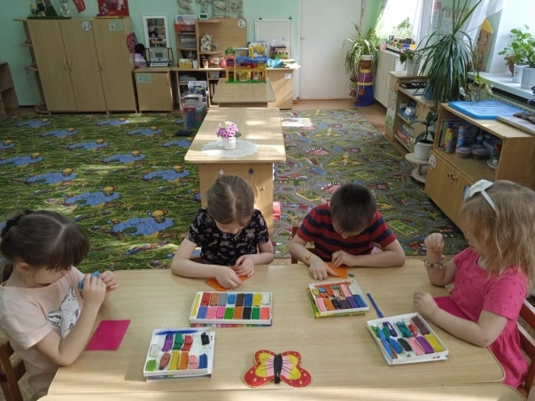 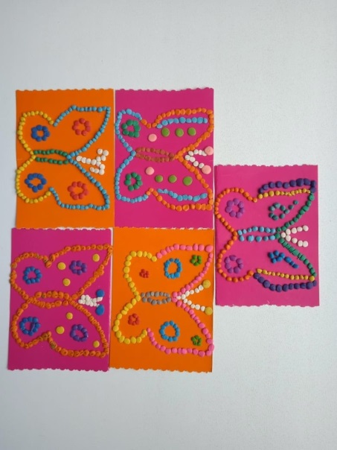

**«Пасхальное яйцо»**

Цель: учить детей создавать выразительный образ предмета- «Пасхальное яйцо», по средством передачи объема, цвета, украшений; упражнение в способе многослойной пластилинографии

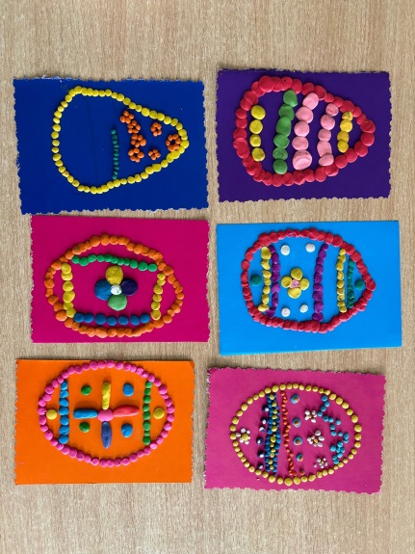Была проделана работа по формированию знаний детей о традициях праздника. познакомились с историей и значением символов Пасхи.

